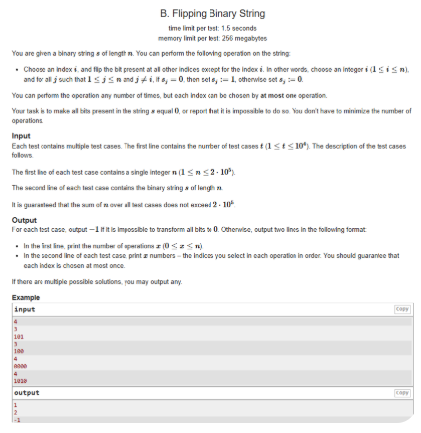
Phân tích bài ta thấy , ta sẽ thấy có quy luật
Ví dụ :
0110
1101
0000
Ta có thể triệt tiêu 2 số 1 dựa trên 1 vòng lặp chọn 1 -> chọn 0
- Sẽ có 2 trạng thái :
- Trạng thái 1 : đag lẻ 1
- Trạng thái 2 : đang chẵn 1
Ta sẽ tìm trường hợp khiến cho -1 (đó chính là ko thể làm cho xâu có được 2 trạng thái này)
Quy ước:
p : zeros , q : ones
TH1 : chọn vị trí i để S[i] = 0
Zero : q + 1
One : p – 1
TH2: chọn vị trí để s[i] = 1
Zero : q + 1
One : p – 1
Ta thấy rằng chỉ có trạng thái ban đầu đó là P chẵn q lẻ thì mới khiến cho xâu bị kẹt trạng thái là luôn lẻ vì số số 0 sẽ luôn là 1 số chẵn dù ta có chọn 0 hay chọn vị trí 1
Điển hình ta tự hỏi tại sao trường hợp p lẻ q chẵn lại hợp lệ , vì ban đầu nó là chẵn số 1 nên ta có thể triệt tiêu nó về 0 vì nó là 1 số chẵn (kết quả đầu bài)
- Trường hợp ngoại lệ sẽ là n = lẻ và cnt1 lẻ

Tiếp tục với thuật toán giải :
Ta đã đề cập về 2 trạng thái lẻ 1 và chẵn 1, vậy ta phải xử lý bài toán như thế nào để in ra operation
Xét trạng thái xâu ban đầu (đã xóa trường hợp ngoại lệ):
Nếu len1 là số chẵn :
  - Số số 1 chỉ có thể là chẵn
  - => op bắt đầu = số 1 đầu tiên
  - Số 1 đằng sau nó lại biến thành 0 => chọn 0
  - => quy tắc sẽ là lập 1 danh sách vị trí số 1 , in nó ra là kết quả
Nếu len1 là số lẻ :
Ta sẽ bắt đầu với việc thực hiện op với số 0 => sẽ khiến cho xâu có chẵn len1
Và các số 0 ban đầu sẽ biến thành 1 , tương tự thao tác ở trường hợp trên( ta
Chọn dsach vị trí số 0 thay nó)

